**Инструкция по настройке АРМ Кассир под RedOS**

1. Требования:

- RedOS 8 или выше (пуск –> системный монитор)

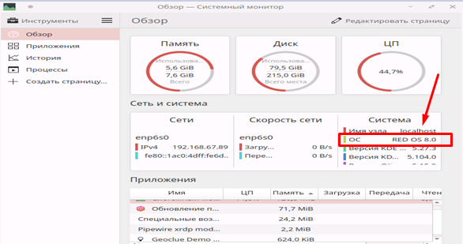

- установлен Wine 9.0 или выше

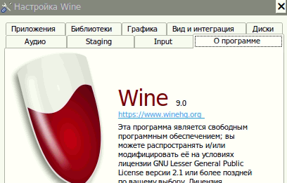

- путь к базе данных известен

- ККМ и банк. терминал подключен к ПК

- в процессе работы может понадобится пароль администратора Апельсин@номер_аптеки (в анг. раскладке), например для аптеки 174 это Fgtkmcby@174

1. Настраиваем Wine

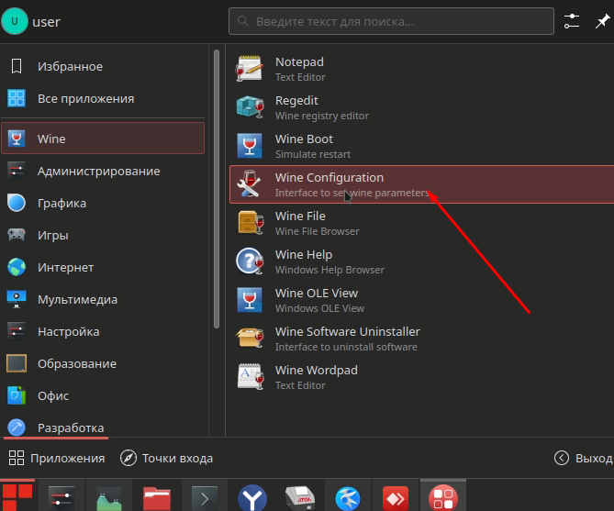

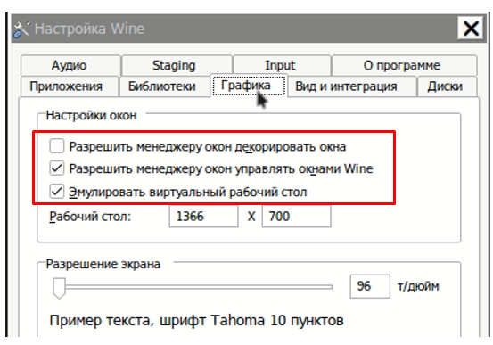

1. Создаем 2 каталога на кассе ***\home\user\Standart-N*** и ***\opt\stn***, копируем туда папку с Кассиром в первый каталог, и 2 папки zsvc и sbrf во второй;

Источник тут <http://standart-n.ru/files/linux_au_kassa.zip>

1. Установка драйверов Атол. В каталоге с кассиром имеется 3 RPM пакета (установщика), ставим их в порядке очередности через контекстное меню

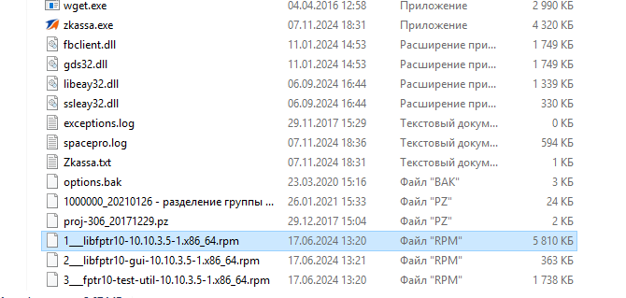

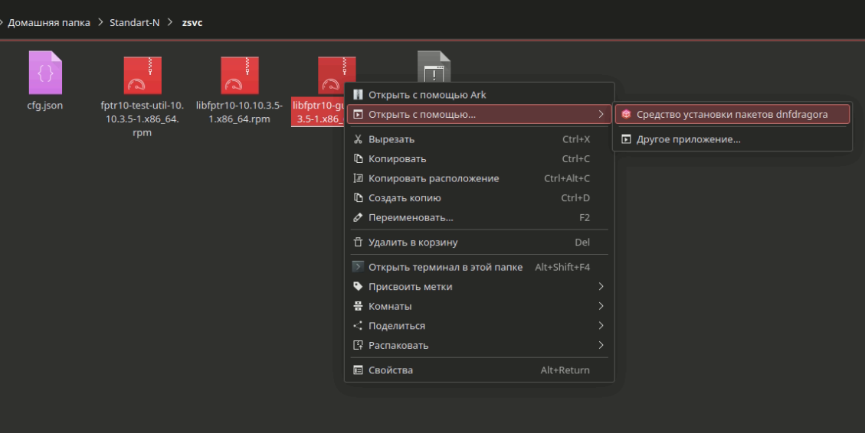

1. В меню «Пуск», находим тест драйвера и подключаем ККМ, как обычно

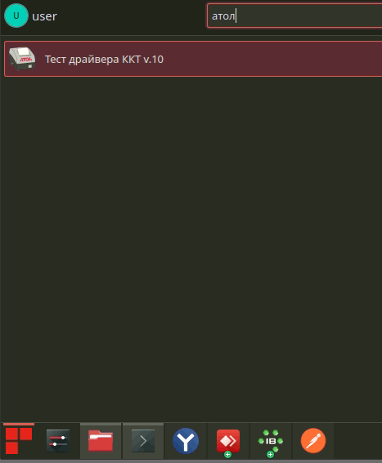

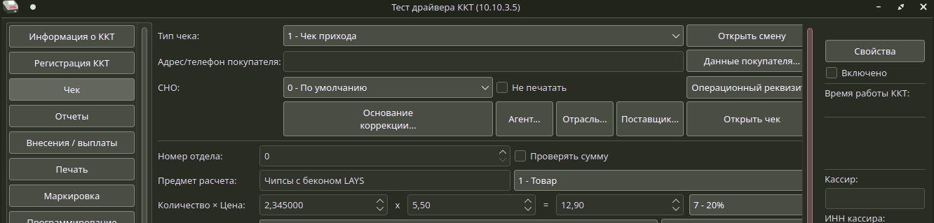

1. Логи драйвера находятся в домашнем каталоге **/.atol/drivers10/logs/fptr10.log**

или **/root/.atol/drivers10/logs/fptr10.log** или **/home/user/.atol/drivers10/logs/fptr10.log**

Возможно для просмотра нужно будет отобразить скрытые файлы

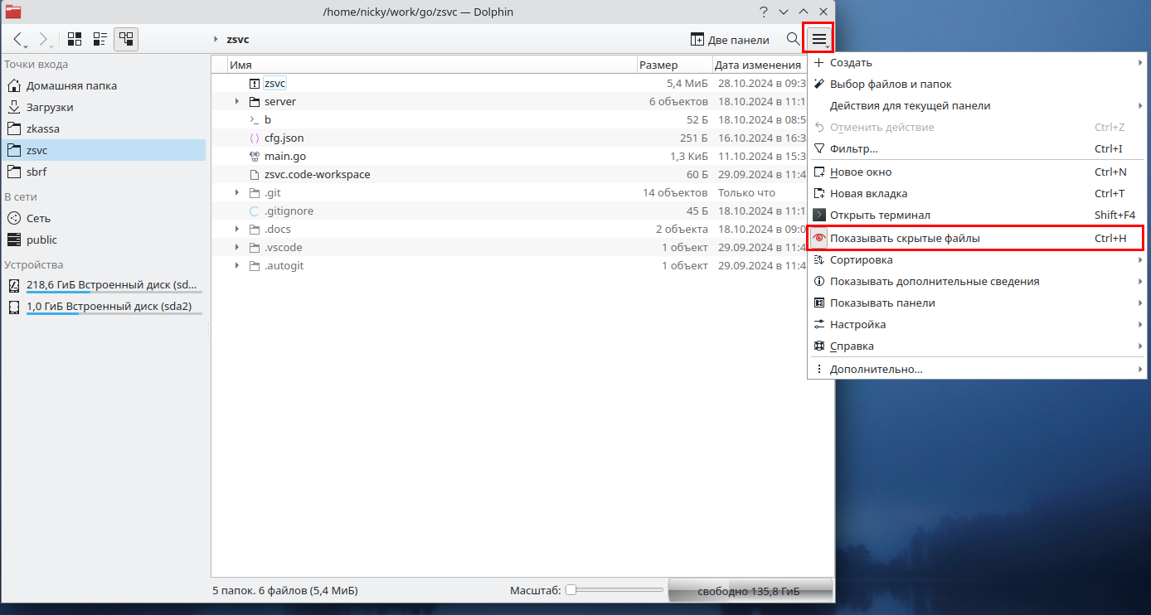

1. Настройка терминала Сбербанк. Даем полные права обоим файлам в каталоге ***/opt/stn/sbrf*** файл ***upnixmn.out и sb_pilot***. Обязательно для обоих файлов ставим галочку «**Является выполняемым**»

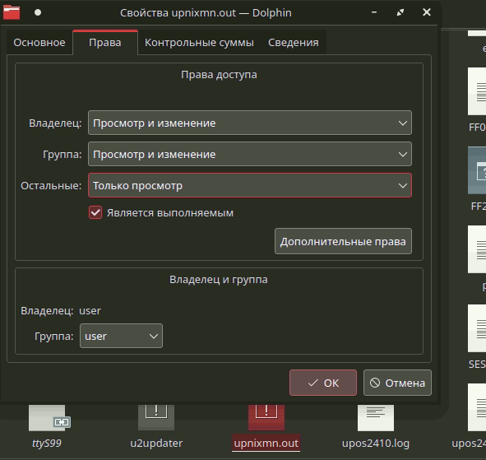

+ настраиваем симлинк (symlink) к терминалу. Для этого заходим через администратор в bash, вызываем MC, делаем симлинк на файл ***/dev/serial/by-id/usb-Kozen_P12_P12240116019260-if01*** (конечное имя файла может немного отличаться, но должна быть марка терминала Kozen, PAX или др.), в каталог ***/opt/stn/sbrf/ttyS99***, где ttyS99 – константа (регистр букв важен!).

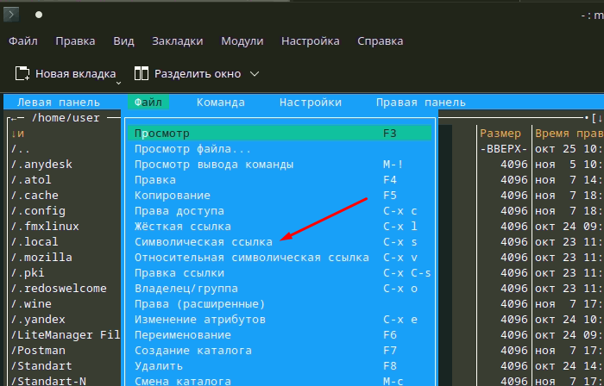

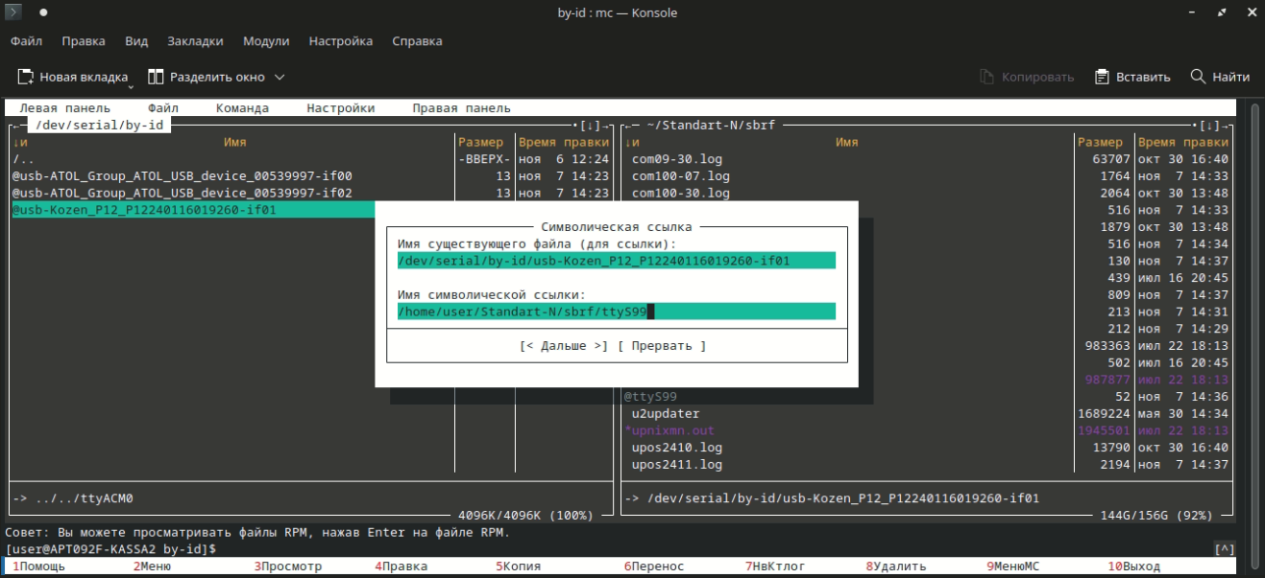

После настройки проверить себя можно командой «***./sb_pilot 9***», при этом должны в каталоге создасться файлы P и E (слип в текстовом виде).

1. В настройках банка обязательно отключать ***ShowScreen*** (по умолчанию выключено)

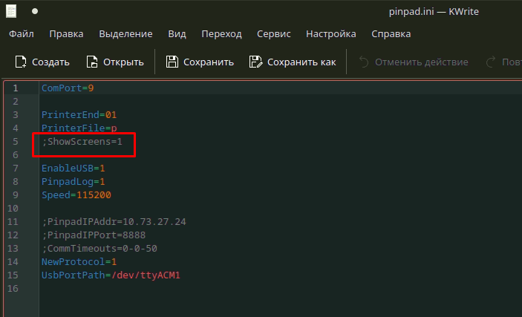

1. Настройка промежуточного сервера **ZSVC**. Даем полные права в каталоге.

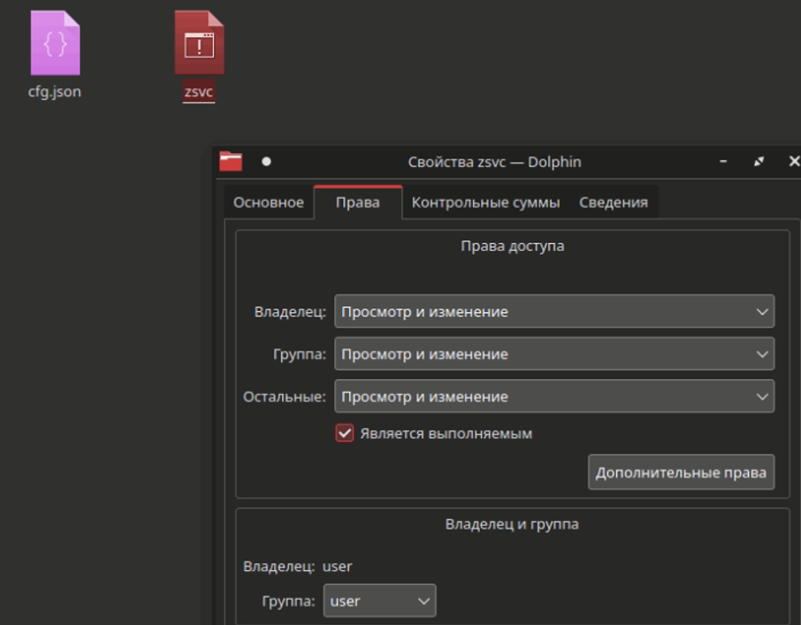

Прописываем в файле ***/opt/stn/zsvc/cfg.json*** правильные настройки, но по умолчанию ничего менять не нужно

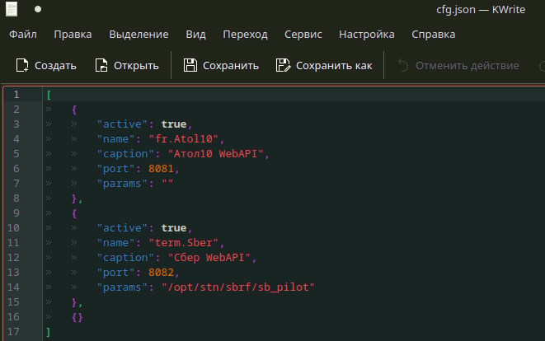

1. Устанавливаем сам сервер ZSVC

***Bash –> su*** , пишем и вводим пароль администратора

***./zsvc install*** - установка

***./zsvc start*** – запуск

***systemctl --type=service | grep zsvc*** – проверка работы сервиса

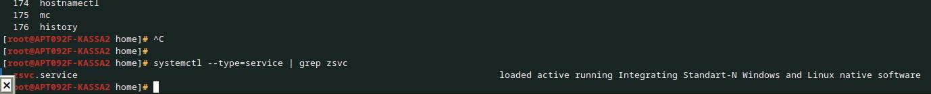

При необходимости для остановки и удаления сервера есть еще команды **stop и uninstall.**

**!!!** Остановка сервера ZSVC может быть нужна, если требуется проверить настройки ККМ через тест драйвера.

1. Создаем ярлык кассира на рабочем столе

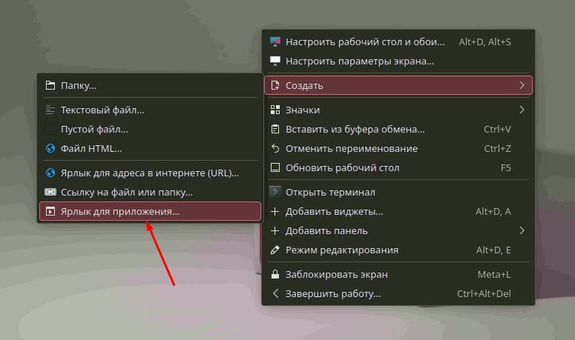

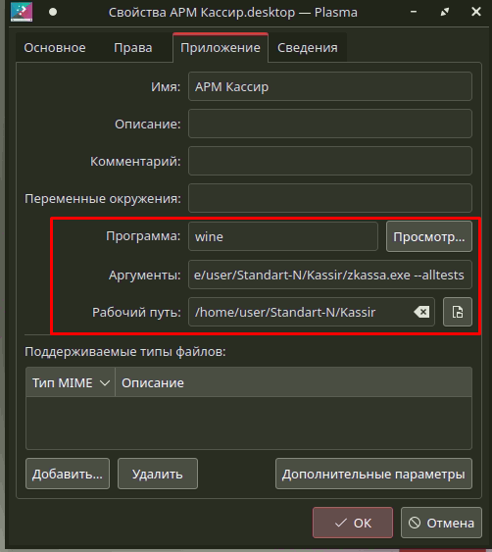

1. Настраиваем АРМ Кассир

Для ККМ

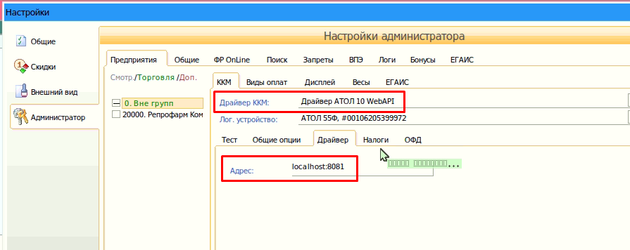

И для банк терминала

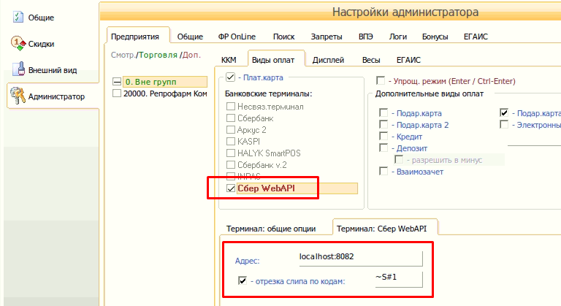

Все настроено, пробуем отбить тестовый чек